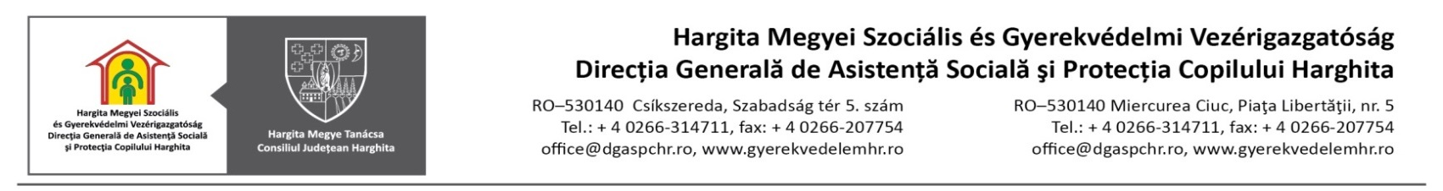
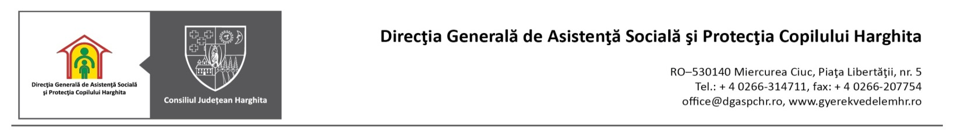

Numărul copiilor cu măsură de protecție aflați în sistemul de protecție a copilului Harghita
Anul 2014

Tip plasament/Luna | I | II | III | IV | V | VI | VII | VIII | IX | X | XI | XII
Plasament familial | 212 | 207 | 200 | 200 | 198 | 193 | 191 | 191 | 186 | 187 | 184 | 179
- la rude | 172 | 168 | 163 | 163 | 161 | 156 | 154 | 154 | 150 | 145 | 145 | 140
- la alte persoane | 40 | 39 | 37 | 37 | 37 | 37 | 37 | 37 | 36 | 42 | 39 | 39
Plasament la AMP | 434 | 433 | 435 | 436 | 437 | 435 | 438 | 433 | 416 | 412 | 412 | 417
Plasament la centre de plasament de tip familial | 325 | 326 | 325 | 321 | 315 | 314 | 312 | 313 | 316 | 307 | 307 | 308
Plasament în centre de tip rezidenţial | 238 | 242 | 236 | 235 | 226 | 230 | 167 | 173 | 230 | 233 | 230 | 227
- clasic | 23 | 23 | 23 | 23 | 23 | 26 | 26 | 25 | 26 | 26 | 26 | 24
- centre pentru copii cu deficiențe (total) | 219 | 219 | 213 | 212 | 203 | 204 | 141 | 148 | 204 | 207 | 204 | 203
Plasament în centre pentru copii cu handicap sever | 71 | 70 | 70 | 70 | 70 | 70 | 71 | 71 | 71 | 71 | 71 | 71
Tutelă | 28 | 27 | 25 | 25 | 24 | 24 | 24 | 24 | 24 | 23 | 23 | 23
Centre de zi | 42 | 42 | 42 | 25 | 25 | 25 | 25 | 25 | 540 | 565 | 565 | 584
Plasamente în regim de urgenţă | 0 | 1 | 0 | 2 | 2 | 4 | 0 | 0 | 0 | 0 | 0 | 0
Plasament la organizații private autorizate | 47 | 46 | 46 | 46 | 47 | 47 | 74 | 85 | 88 | 93 | 95 | 95
Total | 1397 | 1394 | 1379 | 1360 | 1344 | 1342 | 1275 | 1315 | 1871 | 1892 | 1887 | 1904
1

